Министерство науки и высшего образования Российской Федерации
Федеральное государственное бюджетное образовательное учреждение высшего образования
«Рязанский государственный радиотехнический университет имени В.Ф. Уткина»
Кафедра «Вычислительная и прикладная математика»
Отчет
о лабораторной работе №1
«Компьютерное моделирование»
по дисциплине
«Изучение базовых генераторов псевдослучайных чисел»
Выполнил: студент гр. 243
Вербицкая И.С.
Проверил: доцент
Филатов И.Ю.
Рязань 2026

Цель работы
Составить и отладить программу генерирования псевдослучайных чисел с равномерным распределением на интервале $[0;1)$, выполнить статистический анализ полученной выборки и оценить основные вероятностные характеристики распределения.

Задание
В лабораторной работе требуется разработать программу (подпрограмму) генерации псевдослучайных чисел с равномерным распределением на интервале $[0;1)$в соответствии с вариантом задания.
Для варианта №4 используется универсальный датчик псевдослучайных чисел, формируемый по заданной формуле (см. таблицу варианта), при следующих исходных данных:

Результаты работы программы
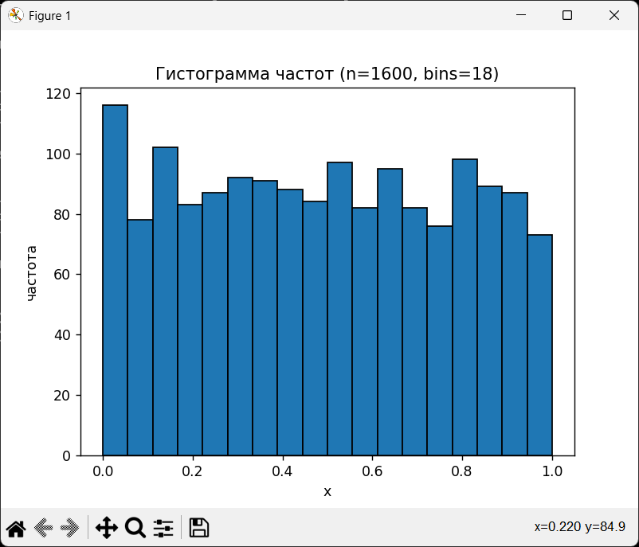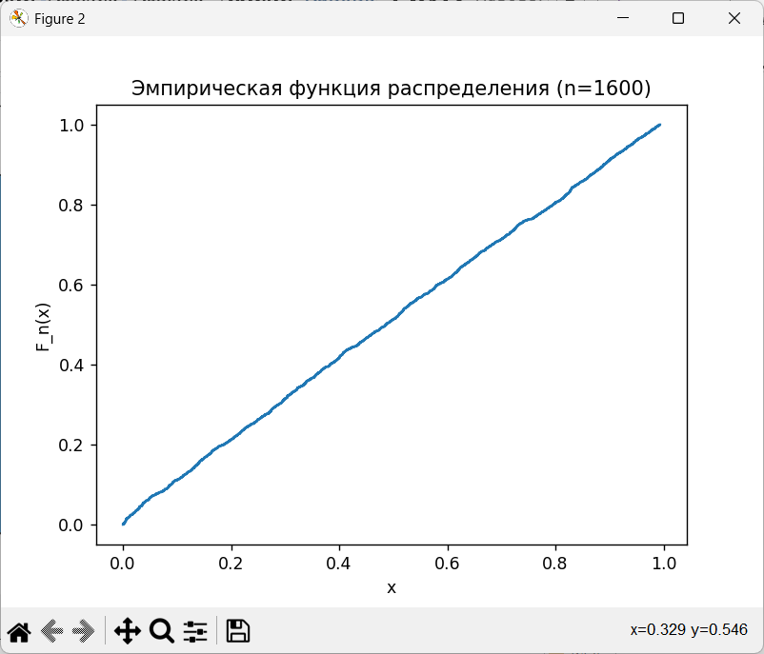
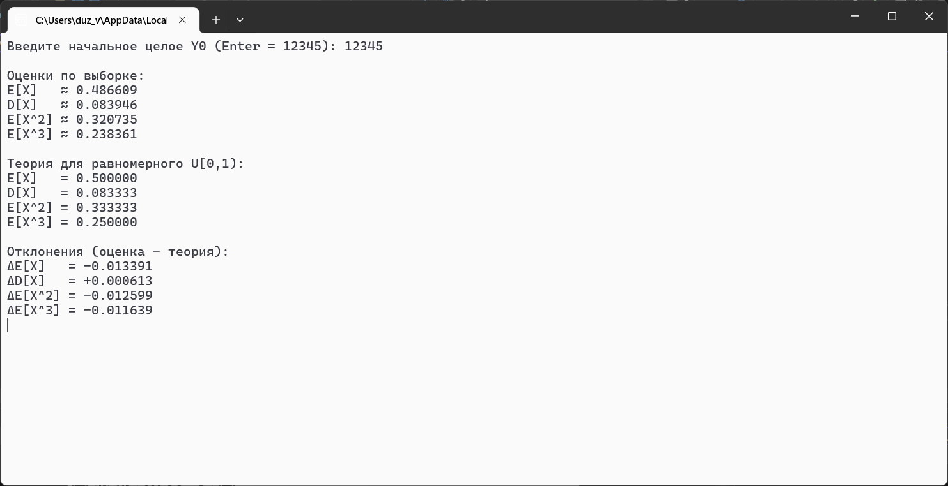

Вывод:
В данной лабораторной работе была разработана программа для генерирования псевдослучайных чисел с равномерным распределением на интервале $[0;1)$с использованием универсального датчика случайных чисел.

